Мероприятия МБОУ «Билярская СОШ Алексеевского муниципального района, посвященные Всероссийскому физкультурно-спортивному комплексу
«Готов к труду и обороне» (ГТО), на период с 3 по 10октября 2014 года

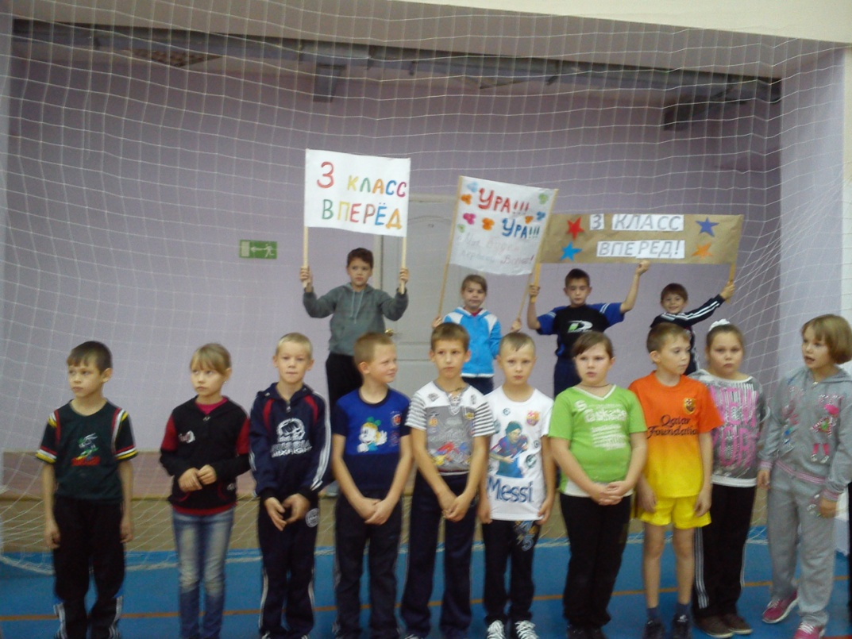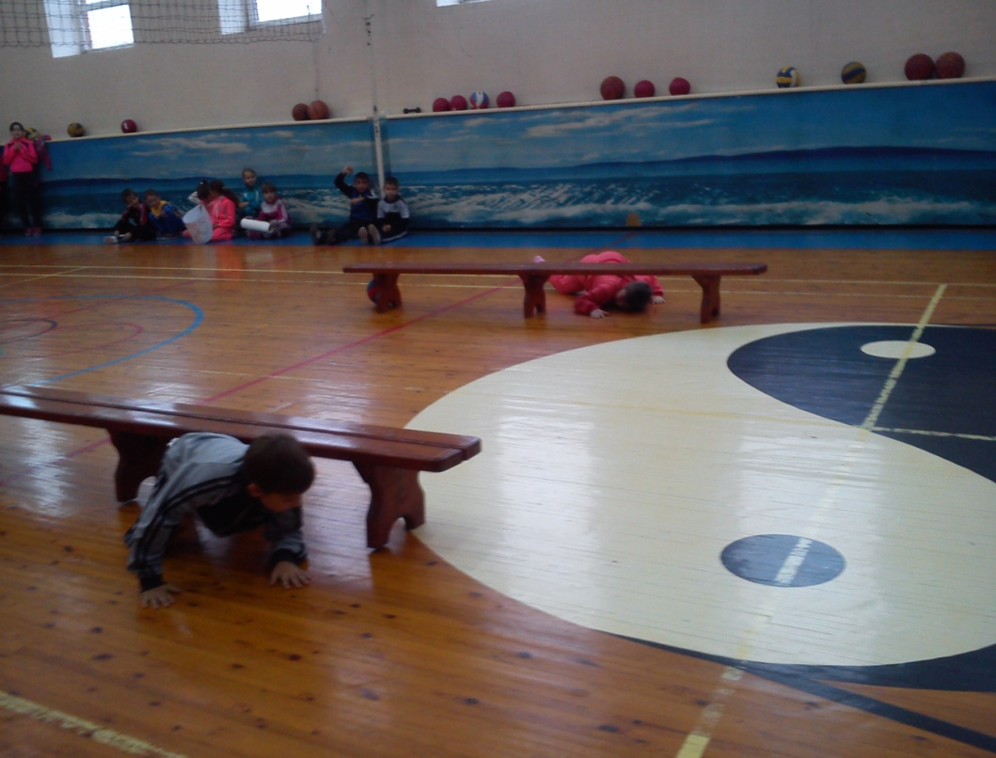

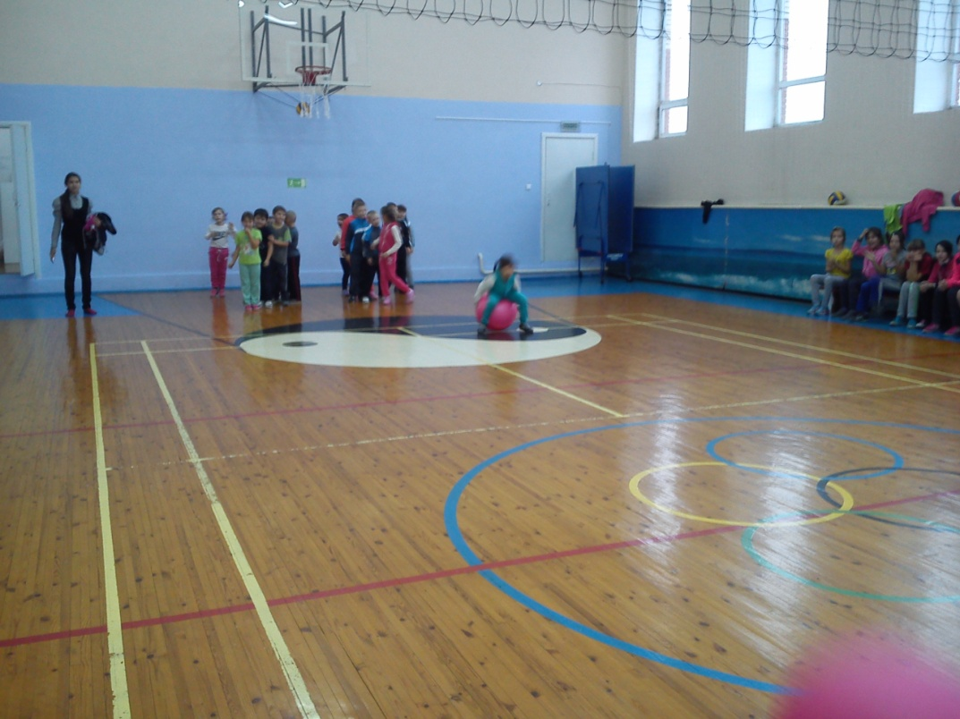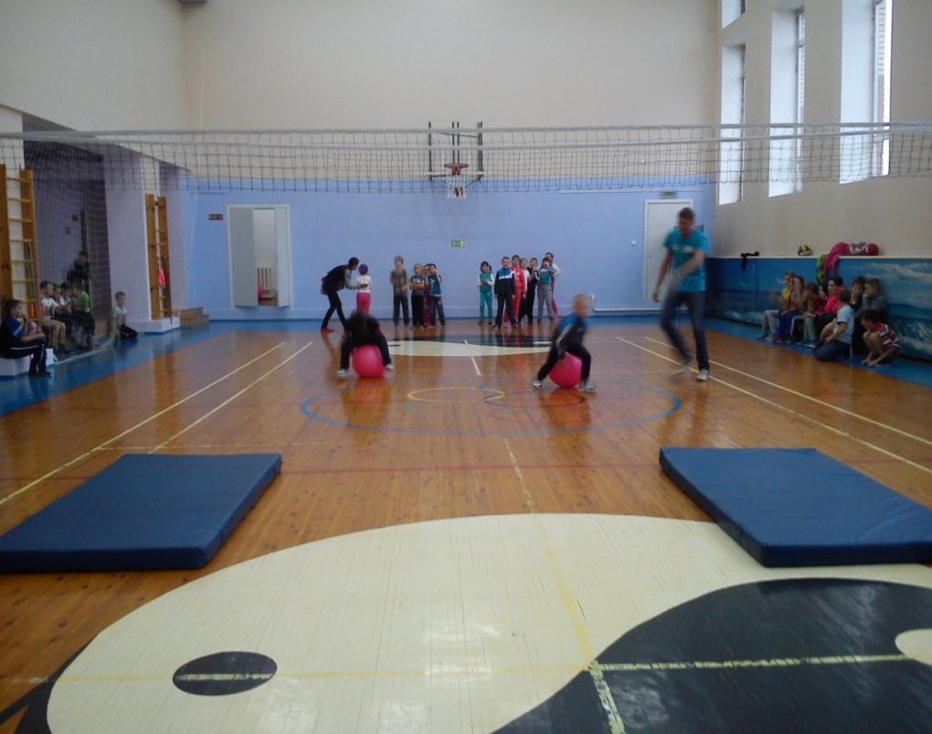

13 октября в школе было проведено «День здоровья», посвященные Всероссийскому физкультурно-спортивному комплексу «Готов к труду и обороне» (ГТО), для начальных классов, которое охватило 115 человек). И места распределились таким образом:
1м -1 б, 2б, 4б
2 м-1а, 2а, 3 кл., 4а.

